2026年度福建省农业主推技术简介
（福建省农业科学院亚热带农业研究所）
脱毒杯苗直种生产商品果蔗技术
一、技术概述
（一）技术基本情况
果蔗是一种冬令型水果甘蔗，营养保健且经济价值高，深受广大消费者青睐。近年来，随着市场需求的持续增长，从南到北，从南方热带地区，到中部亚热带地区都在发展果蔗种植，甚至北方温带地区也在积极试种果蔗，果蔗产业已发展成为乡村振兴的重要特色产业。据估计，全国15个省区已有果蔗种植，面积超过100万亩，实现的农业产值高达200多亿元；其中福建果蔗面积近10万亩，是我国重要的果蔗生产基地。
一直以来，果蔗种植生产上大多采用梢部无性繁殖方式进行留种，随着种植时间的延长，花叶病毒病、宿根矮化病和白条病等种传病害不断感染传播和累积，导致这些病害发生严重，造成果蔗生长势弱、产量下降、节间变短，蔗皮水裂多，蔗皮颜色不均呈现花皮状，品质和商品性差，大大影响了果蔗产业的健康可持续发展。脱毒杯苗直种生产商品果蔗技术，可有效解决以上生产实际问题。利用这一技术生产出的果蔗不仅品质好、产量高、而且生长期短，生产成本降低，大大提高了果蔗的商品性、口感和经济效益。
脱毒杯苗直种生产商品果蔗技术作为一种最新的先进栽培模式，小面积示范推广成效突出，具有广阔的应用前景，一旦在生产上大面积推广，对加快形成果蔗新质生产力、科技赋能果蔗产业高质量发展和全面推进乡村振兴工作意义重大。
- 技术示范推广情况
据不完全统计，2025年，脱毒杯苗直种生产商品果蔗技术在福建、广东、广西、云南等南方产区开展示范推广,全国累计推广3-4万亩。福建推广面积约1-2万亩，漳州（芗城、龙海、漳浦、长泰）与莆田仙游蔗区推广成效显著，具体来看，漳州蔗区推广面积达8000亩、仙游蔗区达2000亩。目前，脱毒杯苗直种技术推广应用呈现良好发展态势，预计2026年推广面积将实现较大幅度增长。
- 提质增效情况
与常规种茎苗相比，脱毒杯苗直种生产商品果蔗技术具备五方面显著优势：一是省去2个月杂草管理，亩节本500元以上；二是生长快，糖分积累早且充分，糖分提高0.5-1%、纯度高，口感好；三是外观品相佳，茎皮开裂少、花皮少，商品卖相好，优质果率提升10%左右；四是生长性状稳定，不易孕穗开花，病虫害少，棉心、“上水”等问题发生率显著下降；五是种植时间灵活，可实现错峰上市，产量、效益可提高20%。
以上优势，从种植端到产品端形成全方位提质增效赋能，既能通过灵活调整种植时间匹配市场需求，又能从口感、品相、品质、生态安全等维度全面提升果蔗商品属性，最终实现种植经济效益的大幅增长。其中，该技术相较传统种茎种植所凸显的蔗皮不易水裂这一优良特性，更是赢得了广大种植企业与蔗农的高度关注与认可。
二、技术要点
（一）地块选择及整地：宜选择土层深厚、土壤肥沃、质地松碎的壤土为最佳、排灌方便、阳光充足、交通便利的田地种植果蔗；清理周边杂草与地上物，用大型机械深翻40cm以上、晒白，土壤达到深松、碎、平；按行距1.5m左右开种植沟或起畦，以沟内起龟背形小畦方式较好。
（二）施基肥及农药：亩施有机肥300kg以上（腐熟高温消毒过的鸡粪等商品有机肥）、硅钙镁钾肥 25-50kg（碱性肥料pH8.0-10.0），复合肥10kg左右；施用农药8%毒.辛颗粒剂5kg，或毒死蜱，或辛硫磷等防治地下害虫。
（三）喷除草剂及盖膜：有滴灌条件的拉好滴灌带后，喷施芽前除草剂，以乙草胺或异丙甲草胺为佳；盖地膜可以保温保湿并有效防控地下害虫，早期要求盖透明膜、黑白膜或黑膜，高温季盖银灰面黑底反光膜。
（四）脱毒杯苗质量要求：无病毒病和细菌性病害、根系发达活力强、杯苗带土状态好、无或较少变异株。
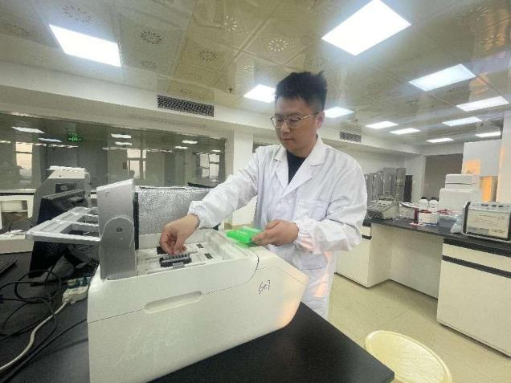
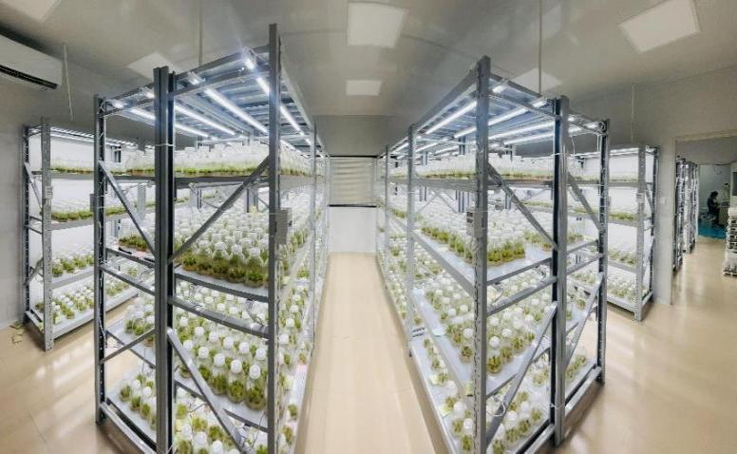

组培脱毒快繁 病毒分子检测
（五）定植：在温度稳定高于13℃时开始定植，每亩按株距0.5-0.55米定植808-889株，种植深度与杯苗营养土面相平，淋足定根水或灌水。
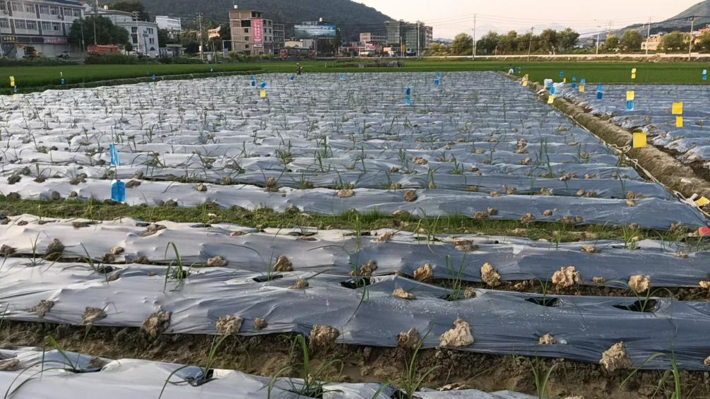

脱毒杯苗定植
（六）促早蘖管理：定植苗5d苗成活后，淋水肥2次（间隔12天），每次用液体肥（如腐植酸胺水溶肥、黄腐酸钾肥等）或含量45%硫酸钾复合肥3-5kg/666.67m²，促进根系向外生长和促进分蘖生长。在淋水肥的时候可添加高效氯氟氰菊酯和先正达亮盾，防螟虫等危害。定植后约1个月，在两苗间挖穴施肥，亩施复合肥10kg、尿素10kg，然后盖土。
（七）抑主茎促壮蘖管理：当分蘖苗达到7-8片叶至拔节前，喷施控苗药剂苯甲丙环唑或者戊唑醇3次（可结合防治蓟马进行），以促进蔗茎基部多发根增粗变壮。
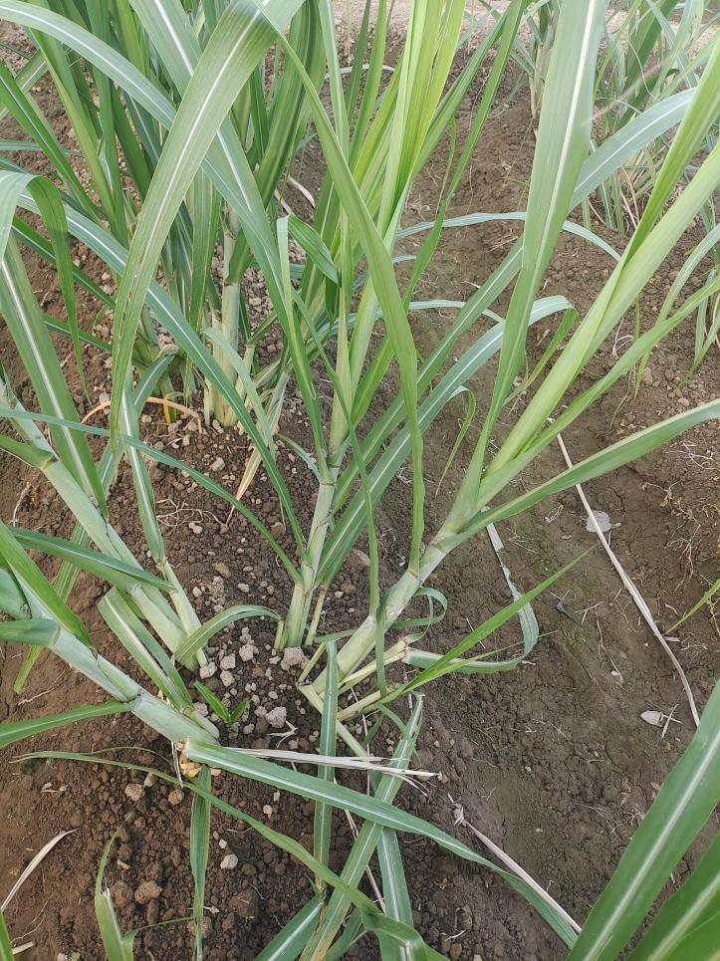

去主茎促壮蘖
（八）定苗中培土：当亩壮苗（蔗茎高15cm以上）有4500条以上时，掀除地膜，每丛定苗3-4株，可按3、4、3、4、3、4的留苗方式，留健苗壮苗，亩有苗数约3000苗（后期还可再间苗疏茎，最终保持2500-2800条茎）；亩施用45%的硫酸钾复合肥30-40kg、10%杀单.噻虫嗪颗粒剂3kg，然后中培土10-15cm，以减少无效分蘖和间苗费用。
（九）抗旱锻炼培育强大根系和有利菌群：在定苗后至拔节初期进行抗旱锻炼，以建立强大根系并确保后期根系活力强，叶片生长健康旺盛，提高产量和糖分；同时，减少蔗茎开裂、“棉心”和“上水”的现象发生。
（十）早搭防风架：由于直种苗生长较快，蔗株高大，注意提前搭架做好果蔗防倒工作，对蔗茎进行“塑形”，注意绳子不要“束缚”叶子，只对茎“塑形”。要据当地的风雨情况确定牢固程度、护绳高度要可调节、架子高度4-5m，架子入土深70cm左右，田边的固定竹子要粗大、中间竹子高度要高于蔗梢，特殊时期可用于淋水防冻。
（十一）施攻茎肥大培土：中培土后约一个月，大拔节前，在距离蔗行40cm左右亩施用高钾复合肥100-125kg，杀虫双颗粒剂5kg或克百威颗粒剂4kg或呋甲颗粒剂5kg，再用手扶拖拉机配合人工进行大培土。
（十二）病虫害防治：根据病虫种类发生规律和药剂有效期来制定防治策略，以强壮果蔗为根本，预防为主，防治为辅。重点做好螟虫、蓟马、蚜虫、粉蚧、花叶病、白条病、梢腐病的防治，注意用量与用药时间和药剂间能否混配，防止过度防治和药害的发生。
（十三）草害防治：配合使用好地膜和芽前除草剂，并与培土相结合，减少用工。种植后10d内选择雨后土壤湿润的阴天，每亩用金蔗400-600g或40%阿特拉津100-150g与50%的乙草胺乳油60-80ml混合，兑水50-60 kg喷施。
（十四）水分管理：拔节后的果蔗快速生长期，要求保持田间湿润，有滴灌条件的每隔10-15d滴灌一次水，每次必须滴灌透；有沟灌条件的田块，在大培土后，不能等缺水了再灌水，当快缺水了就要及时灌溉，高培土的蔗地也可在畦沟保持5-8cm的浅水层。
（十五）适时剥叶：剥叶后有利通风透气，减少田间湿度和病害发生。
剥叶要等叶的功能退化，叶离层形成后再剥，太早易形成伤口，造成病害入侵。大培土后，及时剥除与土壤接触的老叶，可以加快根的形成，减少蚧壳虫的上传。砍收前剥叶，有利茎色均匀，提高商品性，但不宜过早，叶不宜过高，不然茎易缩尾和影响糖分积累，茎易灼伤。
（十六）适当追施壮尾肥：大培土后2个月，用小锄头在蔗沟上5cm左右挖穴施肥，根据果蔗生长势叶色施高钾复合肥20-40kg，以防过快缩尾和棉心。
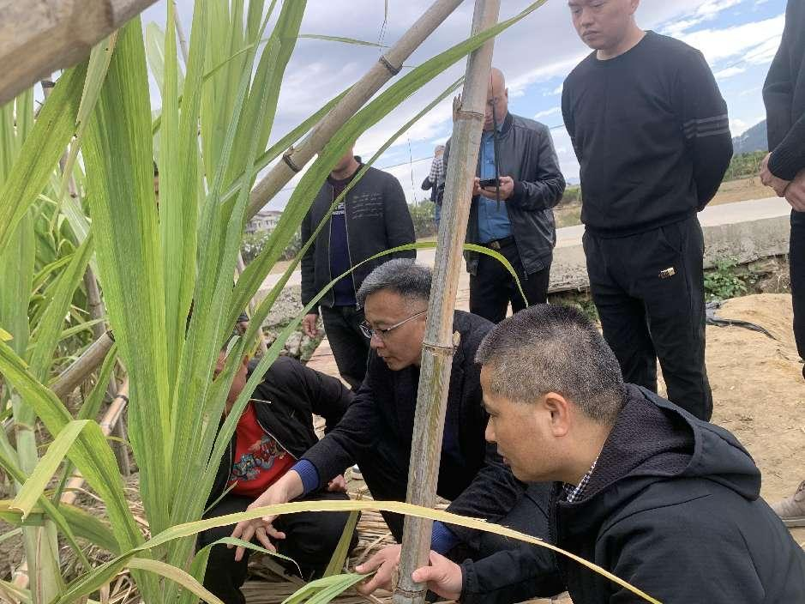
（十七）果蔗防寒：在霜冻发生前与强冷空气来临时，采用焚烧秸秆熏烟驱寒防霜、蔗园灌水和无人机飞喷等方式进行防寒，可显著提高地温与防止冷空气下沉蔗园，有效防止果蔗发生冻害与安全越冬。
杯苗直种生产管理技术指导
- 适宜区域
适宜在福建全域及广东、广西、云南、浙江等南方果蔗种植区推广。
四、注意事项
（一）抑主茎促壮蘖管理：当分蘖苗达到7-8片叶至拔节期，保证喷施控苗药剂的次数与浓度，促进蔗茎基部多发根变粗壮。
（二）水裂的发生与控制：强大的根系和拔节后水分控制是关键，与钙镁硼硅肥有关；为保证各个时期有充足的水分，建议采用滴灌设施。
（三）棉心的发生控制：后期保证根系的正常吸收能力最为关键。
（四）无人机在甘蔗病虫防治和叶面施肥上的应用：不能完全代替人工，注意做好浓度与混配，掌握喷药时间。
（五）连作：增施有机肥，含有益菌的有机肥，或前期套种绿肥和增施钙镁硼硅肥改土，可有效减少连作障碍。
五、技术依托单位
1.福建省农业科学院亚热带农业研究所
联系地址：漳州市龙文区朝阳街道九龙大道1499号
邮政编码：363005
联 系 人：张明辉
联系电话：15359017836
电子邮箱：704787015@qq.com
2.福建农林大学国家甘蔗工程技术研究中心
联系地址：福建省福州市仓山区上下店路15号
邮政编码：351102
联 系 人：邓祖湖
联系电话：15005014025
电子邮箱：dengzuhu@163.com
3.福建省种子总站
联系地址：福州市冶山路24号
邮政编码：350003
联 系 人：黄伟群
联系电话：13799353664
电子邮箱：5668414@qq.com

